Заявка участника
VII Всероссийского конкурса «Воспитатели России»

Номинация «Лучший воспитатель образовательной организации»

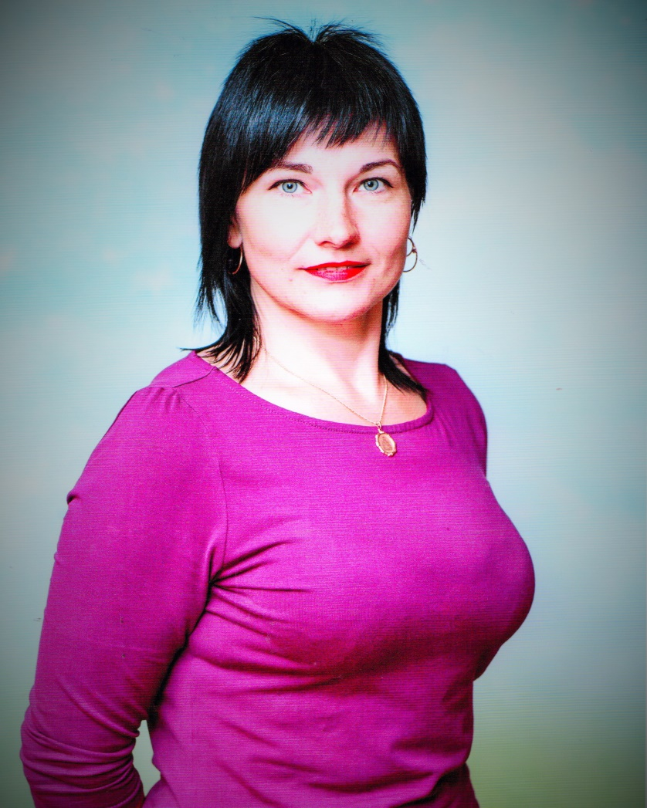

Юрьева Елена Александровна
Воспитатель 1 квалификационной категории
МКОУ Семёно-Александровская СОШ
структурное подразделение детский сад

село Семёно-Александровка
2019 год

СОДЕРЖАНИЕ
1.Общая информация ______________________________________ 3
2.Описание ______________________________________________6
Мой подход к работе с детьми ______________________________8
3.Рекомендации __________________________________________10
Рекомендация руководителя образовательной организации _____10 Рекомендация родителей __________________________________ 11
4.Фотоколлаж _____________________________________________13

1. ОБЩАЯ ИНФОРМАЦИЯ
Участник конкурса
Фамилия, имя, отчество Юрьева Елена Александровна
Должность воспитатель
Дата рождения 23 июня 1979 года
Полный адрес места жительства Воронежская область, Бобровский район, село Семёно-Александровка, ул. Новая, дом15
Номера контактных телефонов, адрес электронной почты 8(952)556-96-35
u-lena79@mail.ru
Образование, ученая степень, ученое звание (уровень, учебное заведение)
- Среднее специальное - Павловское педагогическое училище (1994-1998гг.) учитель начальных классов
- Высшее- Борисоглебский педагогический институт (1998-2002гг.) учитель начальных классов
- Профессиональная переподготовка - Воронежский институт высоких технологий (2015-2016г.г.)
Профессиональная карьера (общий стаж работы, даты, места работы, должности)
Общий стаж работы- 20 лет
1999-2000гг.- учитель математики Семёно-Александровской средней школы Бобровского района Воронежской области
2000-2003 гг.- учитель начальных классов МОУ Семёно-Александровская СОШ Бобровского района Воронежской области
2003-2005 – социальный педагог МОУ Семёно-Александровская СОШ Бобровского района Воронежской области
2005-2011 – продавец-консультант ИП Пранович А.Г. г.Гаджиево Мурманской области
2011-2013гг.- бухгалтер ООО «Специальное хозяйство Московское» село Семёно-Александровка Бобровского района Воронежской области
С 2013г. и по настоящее время- воспитатель МКОУ Семёно-Александровская СОШ структурное подразделение детский сад

Наличие наград, званий (если имеется)
2017 год
- благодарственное письмо от оргкомитета гражданских и молодежных инициатив «Идея»
- диплом 1 степени 2 Всероссийского педагогического конкурса «Методическая разработка по ФГОС»
- диплом 1 степени Международного конкурса «Изумрудный город»
-свидетельство о предоставлении обобщенного педагогического опыта на Всероссийском уровне. Тема материалов «Работа в ДОУ»
-благодарность за добросовестный труд и высокие результаты в воспитании подрастающего поколения
-похвальная грамота от родителей группы «Пчёлки»
-Беляева Даша- диплом 3 степени викторины «Где обедал воробей?»
-Односумова Алла- диплом 3 степени викторины «Где обедал воробей?»
-Артемьева Алиса- диплом 3 степени викторины «Самое дорогое, что есть у меня- это семья!»
-Артемьев Иван- диплом 1 степени Всероссийской олимпиады «Россия- Родина моя!»
2018 год
-грамота за совершенствование профессионального мастерства
-благодарность родителей группы «Звёздочки»
-районный конкурс рисунков «Имя Мама» Седых Богдан 3 место в районе
-областной конкурс «Радость урожая» Беляева Даша 3 место в районе, лауреат в области
-районный конкурс «Природа и здоровье» Маркин Сергей 3 место в районе
-всероссийский конкурс «Оставим елочку в лесу» группа «Пчёлки»1 место в районе
2019год
-районный конкурс рисунков «Мультимания» Седых Роман 3 место в районе
-районный конкурс танца «Мультимания» Коренюгина Арина, Лапыгин Матвей, Арутюнян Света 2 место в районе
-областной конкурс «Сохраним пчелу, сохраним планету» группа «Пчёлки» 1 место в районе, 2 место в области
-районная конференция по исследовательской и проектной деятельности среди воспитанников ДОУ Арутюнян Света 2 место в районе
- районный конкурс инсценированного стихотворения С.Я. Маршака Односумова Алла 2 место в районе
-почетная грамота за развитие творческих способностей воспитанников
-благодарность от родителей выпускников группы «Пчёлки»
Наименование образовательной организации (полностью)
МКОУ Семёно - Александровская СОШ
Полный адрес организации:
субъект РФ: Воронежская область
индекс: 397713
населенный пункт: село Семёно - Александровка
улица: проспект Революции
дом: 2 «А»
федеральный телефонный код города: 8-473-50
Телефон: 52-3-86
Факс: 8-473-50-52-3-11
e-mail.: moysemen@mail.ru
Руководитель образовательной организации (ФИО, контактный телефон):
Голубев Александр Анатольевич, 8-952-546-89-99

2. Описание.
Почему Вы выбрали эту профессию?
Меня с самого детства привлекала профессия педагога, поэтому после окончания школы я стала учителем начальных классов и несколько лет с удовольствием отработала в родной школе. Но судьба распорядилась так, что мне пришлось переехать на новое место жительства и начать осваивать иные профессии, совершенно не связанные с педагогикой. И каждый раз, в глубине души ,убеждалась в том, что общение с детьми гораздо увлекательнее и интереснее для меня, чем пересчет купюр, оформление кредитов и 1С Бухгалтерия. Поэтому, когда мне предложили должность воспитателя, не раздумывая согласилась и не жалею об этом. Ведь это- моя жизнь, моя отрада, моё творчество, моё всё!
Что Вы считаете своим высшим достижением в работе с детьми?
А. С. Макаренко говорил : «Научить человека быть счастливым нельзя, но воспитать его так, чтобы он был счастливым, можно.» Я тоже считаю, что высшим достижением моей работы являются счастливые лица воспитанников и их родителей, с радостью и верой в новые открытия идущих утром в детский сад, а вечером с удовлетворением возвращающихся домой. Успехи детей это и есть достижения их воспитателей.
Ваши основные принципы работы с детьми?

Мне, как воспитателю сельского детского сада, приемлем принцип вариативности в работе с детьми. Свобода выбора, которая позволяет в полной мере ребенку раскрыть заложенные в него способности и пойти своим путем в решении той или иной задачи. В своей работе я часто использую принцип деятельности: основной акцент делаю на организацию детских «открытий» в процессе разнообразных видов деятельности детей (игре, общении, исследовании и пр.)Я стараюсь создавать такие условия, чтобы каждый ребенок был уверен в том, что он сам справился с заданием, сам исправил ошибку, сам создал продукт (конструкцию, рисунок, сказку).

Почему Вы решили участвовать в Конкурсе?

Участие в конкурсе даёт мне возможность поделиться своим опытом работы, изучить опыт моих коллег, почерпнуть для себя что-то новое. Своим участием в конкурсе я хочу показать, что воспитатели небольших сельских детских садов также любят свою работу, также стремятся к получению новых знаний, также изучают инновационные методики и применяют их на практике. И, конечно, очень хочется, чтобы повышался престиж профессии воспитатель.

Основные особенности воспитательно-образовательного процесса, использование инновационных методик.

Ответом на этот вопрос может служить высказывание В. О. Ключевского «Преподавателям слово дано не для того, чтобы усыплять свою мысль, а чтобы будить чужую.» К сожалению, в последнее время мы все чаще сталкиваемся с проблемами в речи детей. Поэтому использую в своей работе инновационные методики. Например, технологию «Синквейн», которая подходит абсолютно всем детям, независимо от уровня развития их речи, отлично обогащает словарный запас и нравится ребятам. Использую в работе технологию проблемного обучения, суть которого в постановке перед ребенком проблемы, познавательной задачи, создания условий для исследования путей и способов ее решения для того, чтобы ребенок сам добывал знания.

Как Вы представляете идеальную образовательную организацию в будущем?

Являясь воспитателем сельского детского сада, я представляю идеальную модель образовательной организации следующим образом: во-первых, наличие больших, вместительных групп с возможностью трансформации предметно-пространственной среды, во-вторых, наличие специалистов дополнительного образования и медицинского работника, в-третьих, средства ИКТ. ДОУ в будущем очень тесно сотрудничают со школами, существует преемственность между этими организациями. Работают в этих организациях молодые, перспективные, целеустремленные педагоги, для которых их профессия –не профессия вовсе, а образ жизни!

Мой подход к работе с детьми
Чтобы работать с дошкольниками, нужно иметь большой запас знаний, умение применить их на практике , так преподнести их своим воспитанникам, чтобы они могли использовать их в своей жизни.
В своей работе мной регулярно организовывается поисково-исследовательская деятельность детей: экспериментирование с различными материалами, веществами, предметами; наблюдения за погодой, объектами живой и неживой природы.
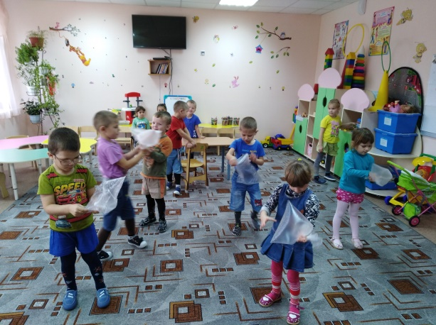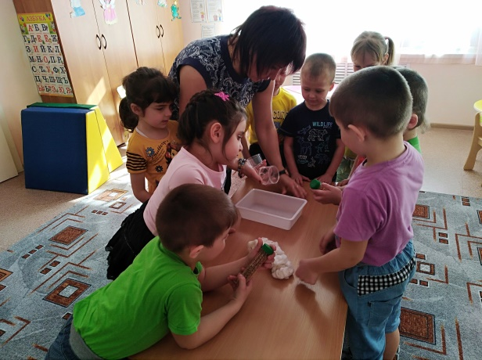
Образовательный процесс строится по тематическим неделям, благодаря которым жизнь детей в детском саду становится более интересной, разнообразной, занимательной. В конце каждой недели я провожу итоговое мероприятие, оно может быть различной направленности, но соответствовать теме недели.
В группе подготовлена развивающая среда, которая играет особую роль для укрепления здоровья ребенка, его всестороннего физического и психического развития, что позволило детям в соответствии со своими интересами и желаниями свободно заниматься в одно и то же время, не мешая друг другу, разными видами деятельности. Для успешного пребывания ребёнка в ДОУ использовали следующие моменты в работе: создание в группе комфортной обстановки, атмосферы радости, покоя, тепла
В группе всё оборудование, игры, игрушки находятся в доступном удобном месте, дети могут самостоятельно выбирать вид деятельности.
Сюжетно-ролевые игры разложены в отдельные контейнеры, что позволяет ребенку организовать свою игру в любом удобном для него месте групповой комнаты.
Всё это способствует раскрепощению детей, положительному эмоциональному настрою на весь день. Много дидактических и развивающих игр, которые помогают детям играть вместе и индивидуально. Отдельно оформлены зоны по речевому, двигательному, художественному и познавательному развитию.
В образовательном процессе используются современные педагогические технологии, которые открывают новые возможности воспитания и обучения дошкольников. Моя тема по самообразованию –развитие речи детей дошкольного возраста, поэтому много времени уделяю именно этому. Результаты мониторинга показывают, что есть результаты. У детей значительно увеличился словарный запас, речь большинства ребят стала чистой, они могут свободно общаться друг с другом и со взрослыми.
При проведении организованной образовательной деятельности использовались как традиционные, так и нетрадиционные методы работы: артикуляционная гимнастика, пальчиковая гимнастика, сказкотерапия, дыхательная гимнастика.
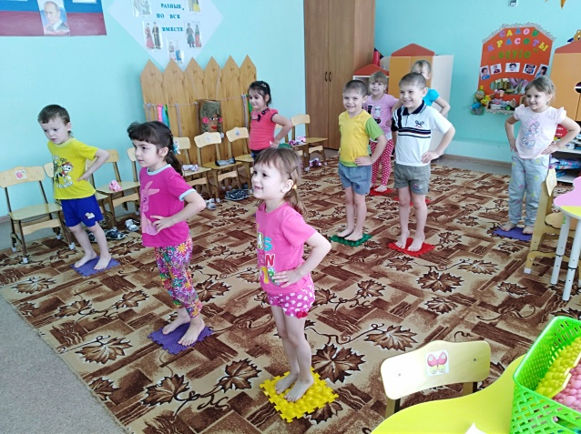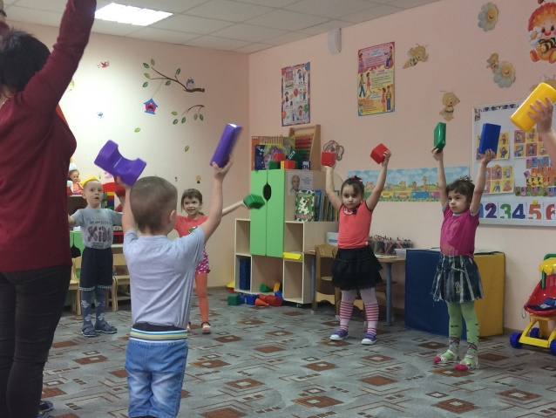

В своей работе применяю метод проектов, который даёт ребёнку возможность экспериментировать, синтезировать полученные знания, развивать творческие способности и коммуникативные навыки. Проектная деятельность создаёт условия для того, чтобы каждый ребёнок вырос талантливым, умным, добрым, мог жить и трудиться в новом обществе.
Еще один немаловажный плюс применения метода проектов – это совместная реализация с родителями различных проектов, как одна из наиболее эффективных форм работы. Становясь активными участниками процесса обучения своих детей, мамы и папы вносят свой вклад в обучение и приобретают новые умения; у них формируется более высокая оценка достижений своих детей и гордость за них, развивается более глубокое понимание процесса обучения детей дошкольного возраста.
С другой стороны, участие родителей доставляет детям удовольствие, благоприятствует их успехам; расширяет социальный опыт ребёнка; дети начинают относиться к родителям, как к источнику знаний и опыта.
Инновационная деятельность в группе реализуется через тематические проекты, направленные на работу по основным разделам программы воспитания и обучения: художественное и эстетическое развитие, физкультурно-оздоровительные занятия, экспериментально–исследовательская и социальная работа.
Таким образом, в нашей группе создана благоприятная обстановка для детей в целях проявления двигательной, игровой , интеллектуальной активности и удовлетворения интереса к разнообразным видам деятельности.

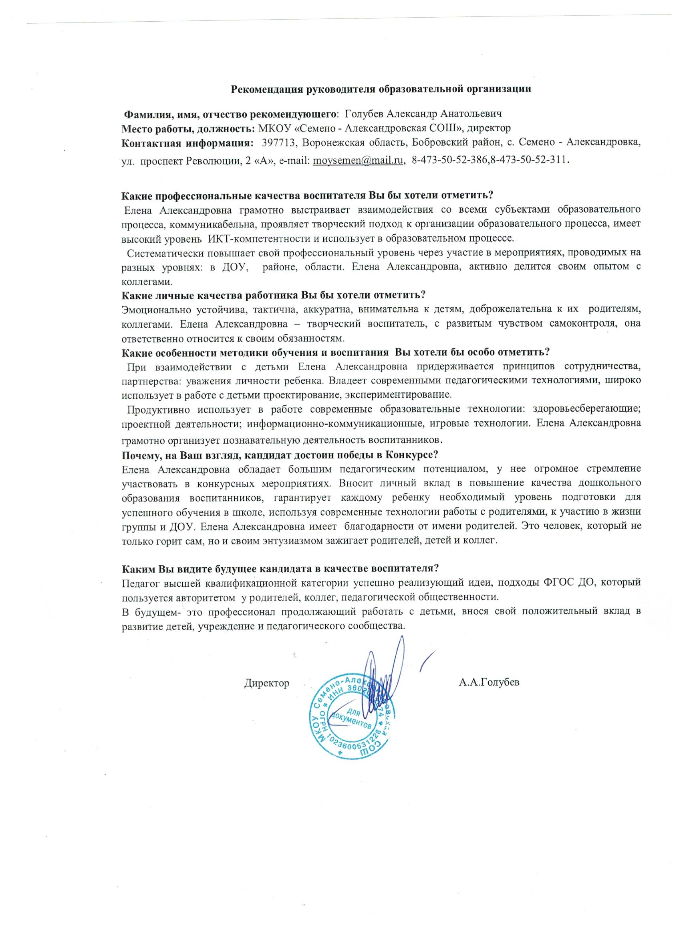

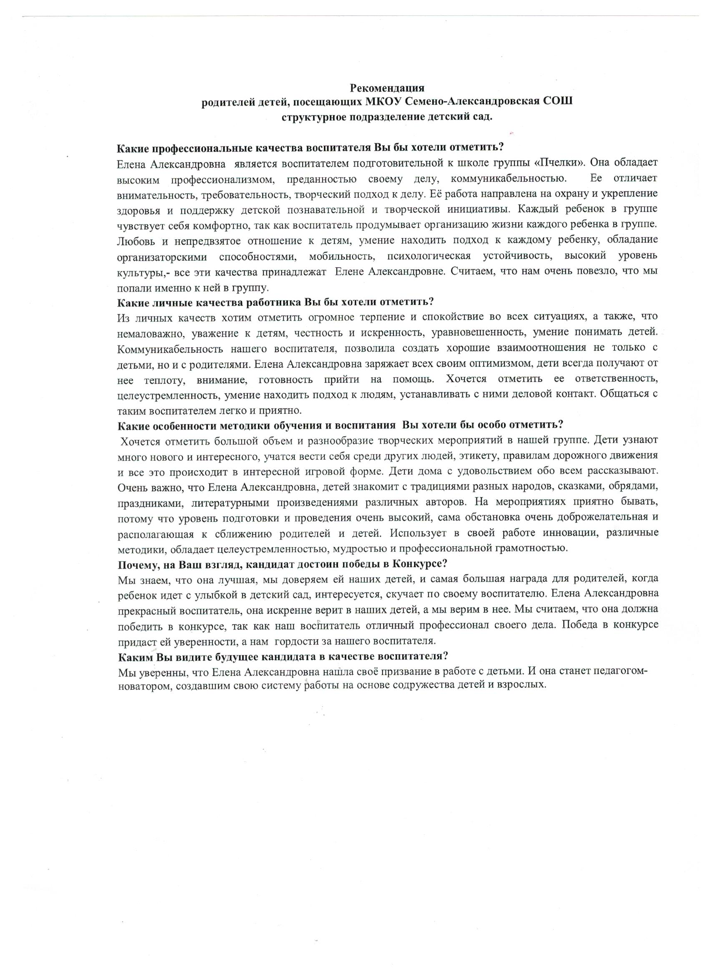

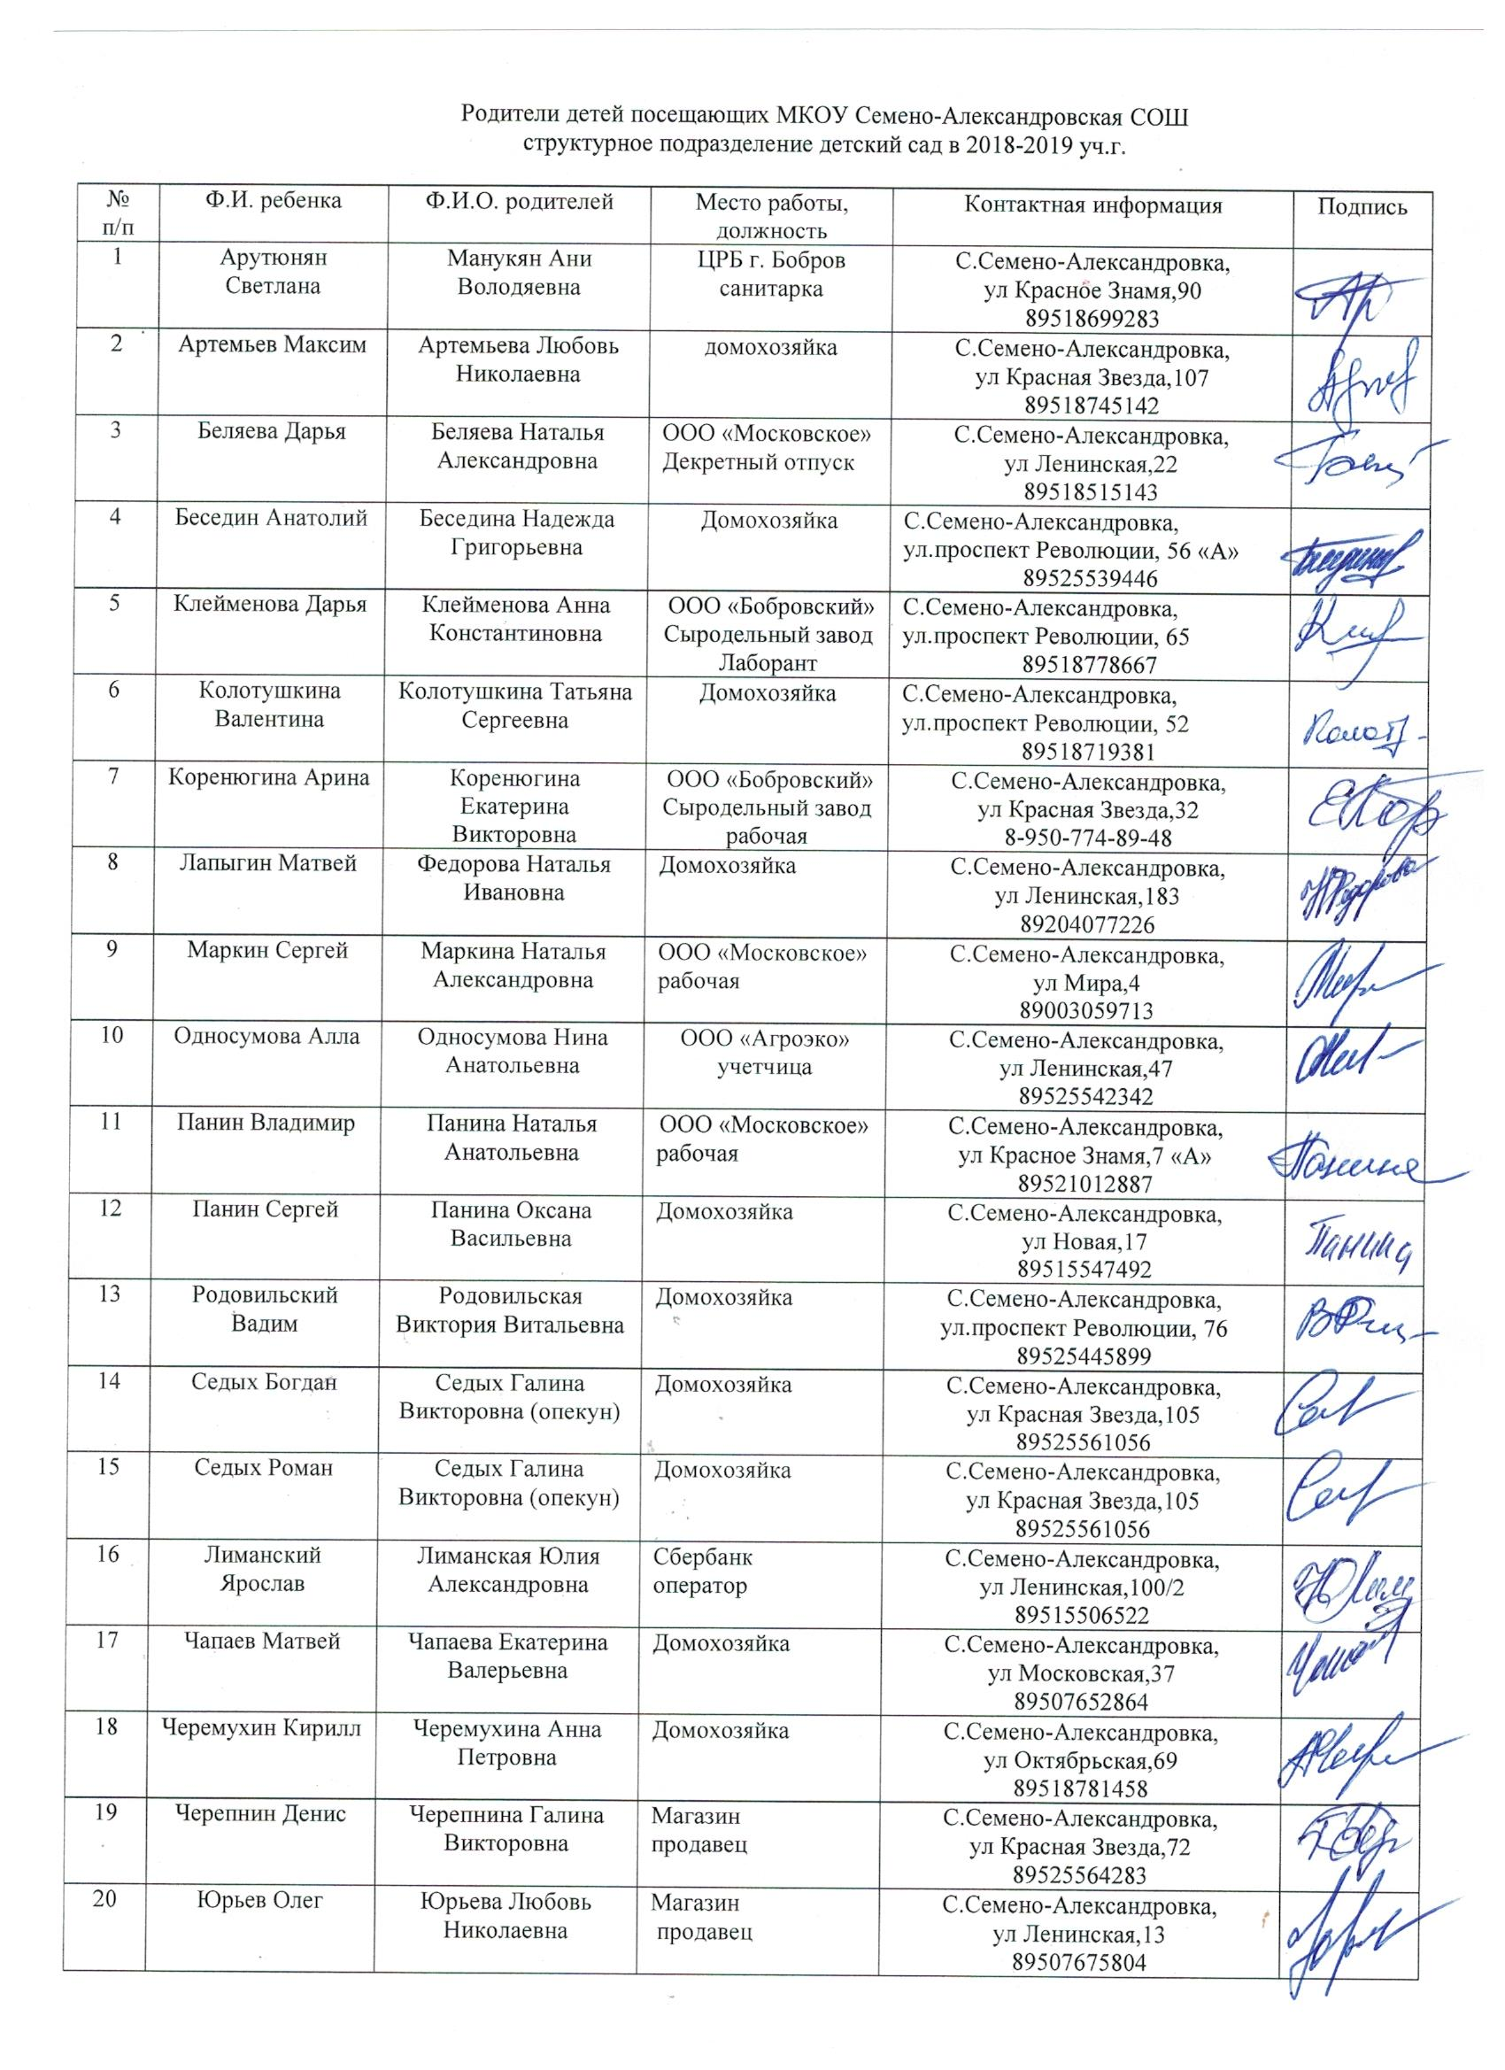

Фотоколлаж
Воспитатель влияет на воспитуемых не только тем,
что дает им определенные задания,
но и своим поведением, образом жизни,
отношением к обыденным явлениям.
М. И. Калинин
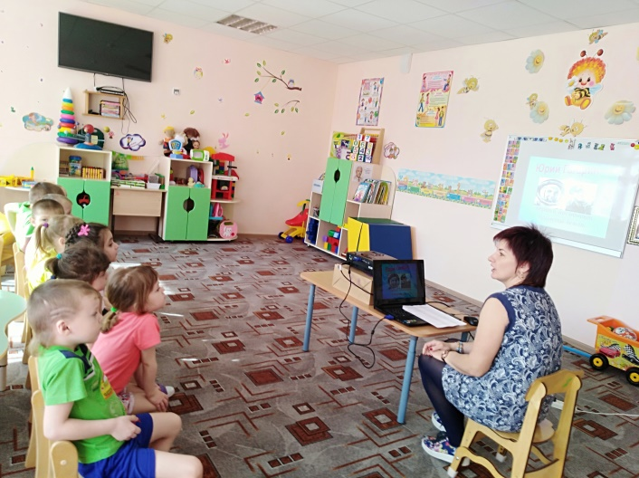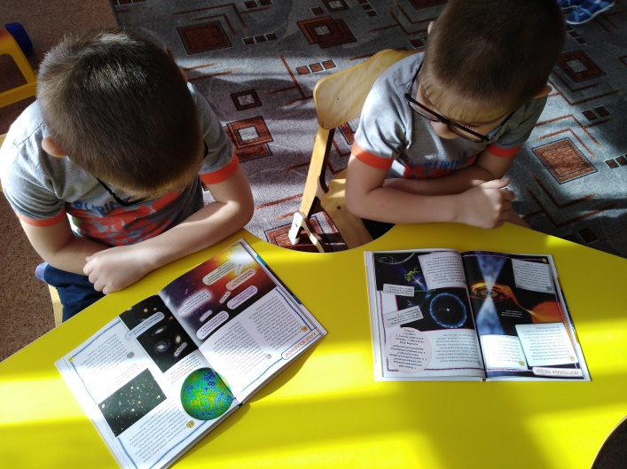
Читаем, познаём…
Думаем, рассуждаем…
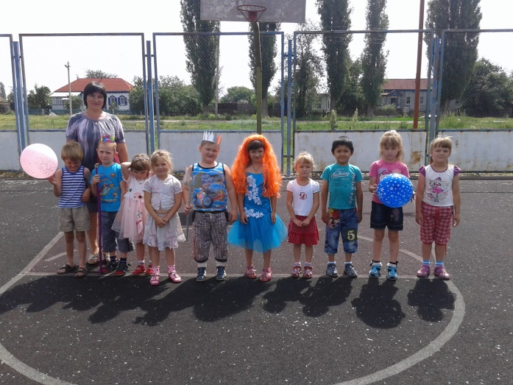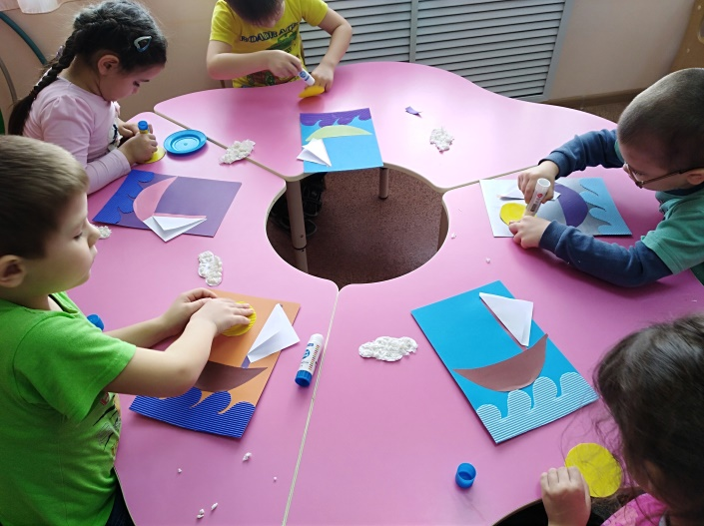
Творим и вытворяем…

Отдыхаем, развлекаемся…
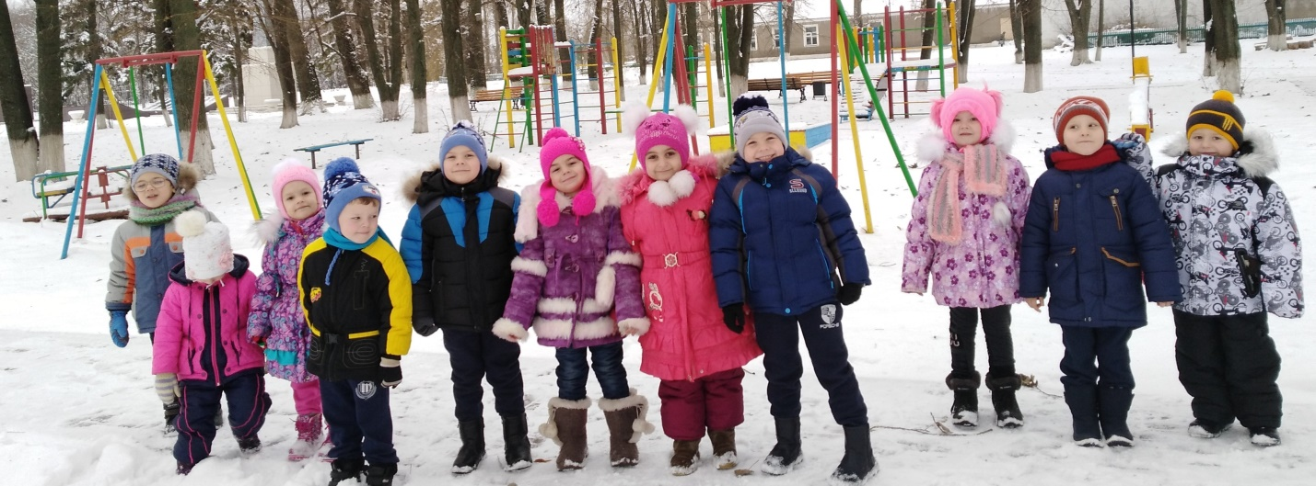

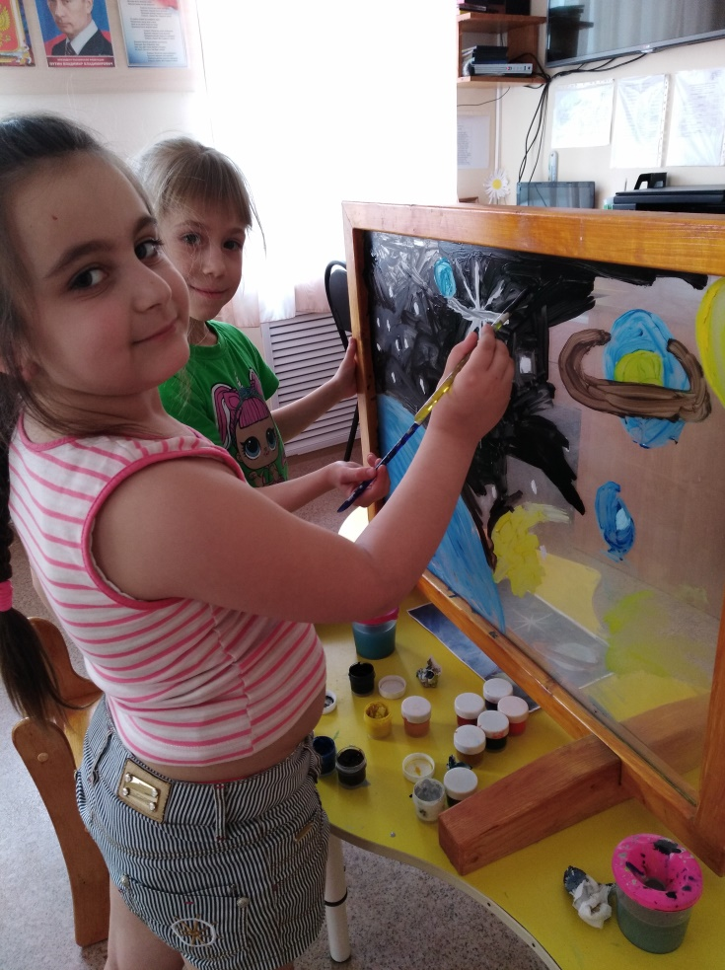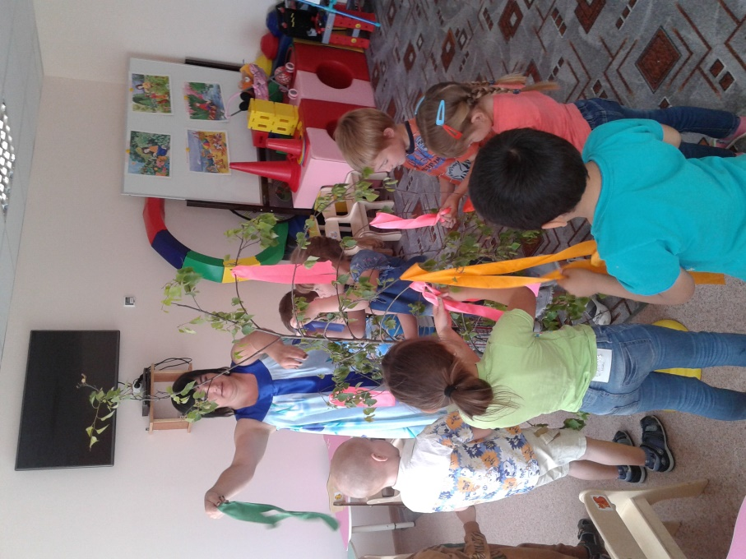
Танцуем, играем…
Рисуем, запоминаем…
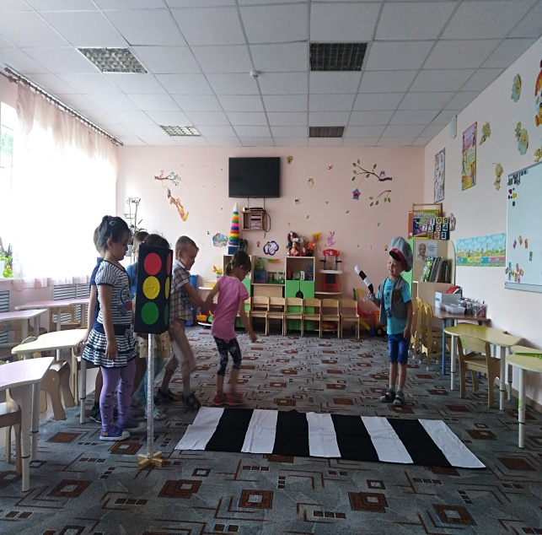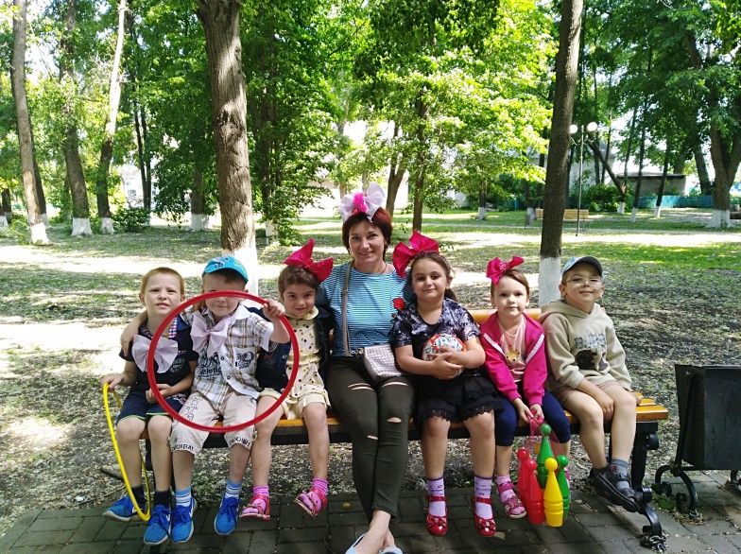
Гуляем, развлекаемся…
Познаём, отрабатываем…
